**Міністерство освіти і науки України**

**Запорізький національний технічний університет**

кафедра програмних засобів

**ЗВІТ**

з лабораторної роботи №2.4

з дисципліни «Методи та алгоритми комп'ютерної графіки» на тему:

"ІНСТРУМЕНТИ РЕТУШУВАННЯ І ЗМІНИ ЕКСПОЗИЦІЇ В ADOBE PHOTOSHOP"

Варіант №22(6)

Виконала:

студентка групи КНТ-415 В.С. Хохлова

Прийняв:

асистент Ж.К. Камінська

2018

1. Мета роботи

Ознайомитися з основами роботи з інструментами ретушування і зміни експозиції в графічному редакторі Adobe Photoshop.

1. Завдання

Використовуючи інструмент Clone Stamp, видалити з фотографії зображення одного рибалки, залишивши на ній тільки другого рибалку.

Використовуючи зображення квітки, виконати операції по збільшенню яскравості окремих частин квітки інструментом Dodge (Освітлювач) і зменшенню яскравості окремих частин квітки інструментом Burn (Затемнювач).

1. Хід роботи

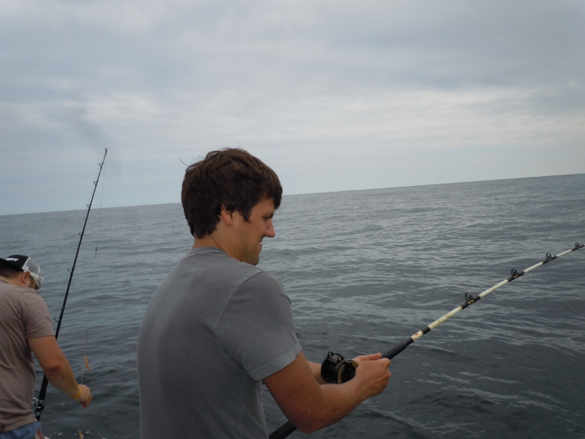

Рисунок 3.1 – Зображення двох рибалок

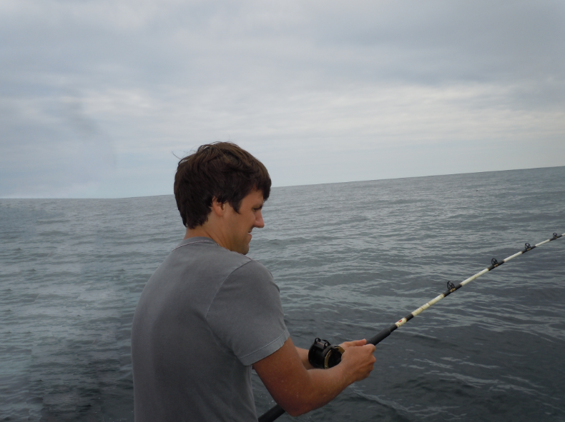

Рисунок 3.2 – Зображення одного рибалки

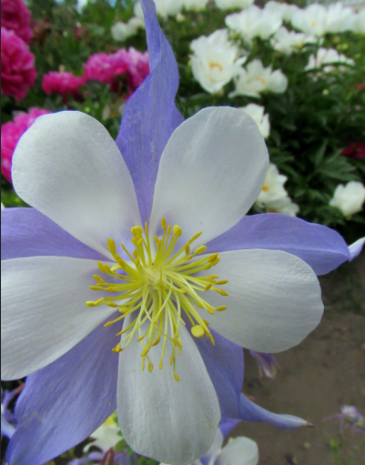

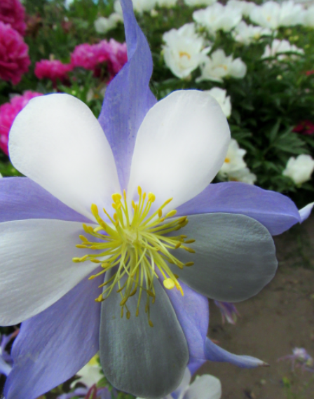

Рисунок 3.3 – Збільшення та зменшення яскравості окремих частин квітки

1. Висновки

Виконуючи лабораторну роботу, я ознайомилася з основами роботи з інструментами ретушування і зміни експозиції в графічному редакторі Adobe Photoshop.